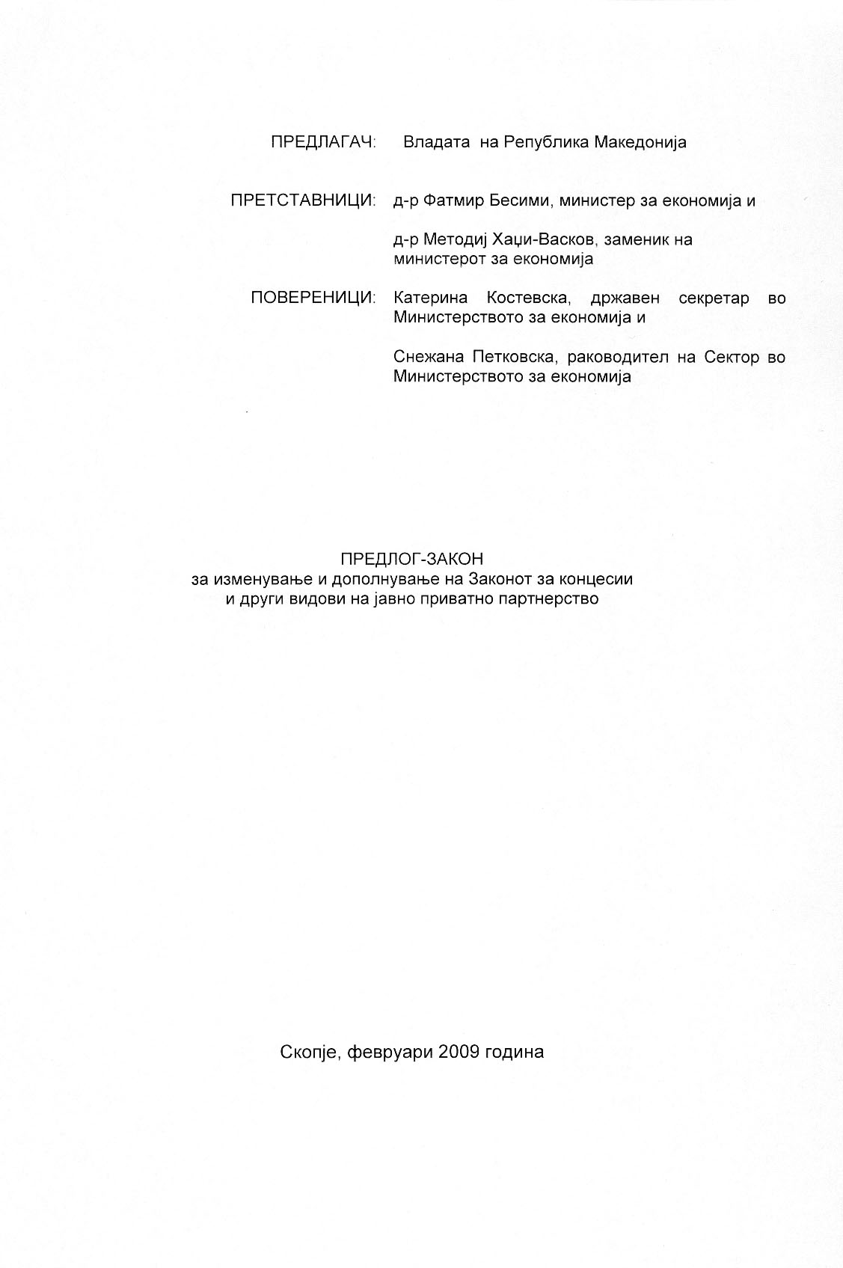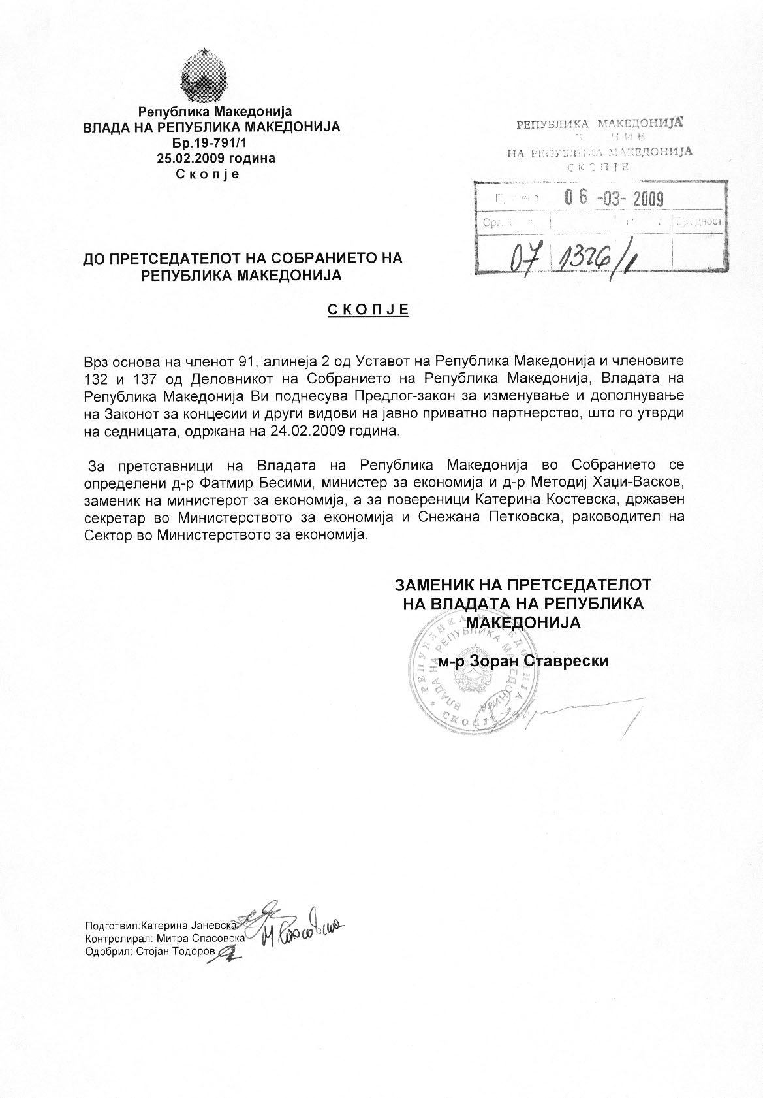

МИНИСТЕРСТВО ЗА ЕКОНОМИЈА

ПРЕДЛОГ на
Закон за изменување и дополнување на Законот за концесии
и други видови на јавно приватно партнерство

Скопје, февруари 2009 година

ВОВЕД:

I. ОЦЕНА НА СОСТОЈБИТЕ ВО ОБЛАСТА ШТО ТРЕБА ДА СЕ УРЕДИ СО ЗАКОНОТ И ПРИЧИНИ ЗА ДОНЕСУВАЊЕ НА ЗАКОНОТ

Во Република Македонија поимот на концесија и други видови на јавно партнерство видовите, начинот, условите и постапката за доделување на концесии и други видови на јавно приватно партнерство е уредена со Законот за концесии и други видови на јавно партнерство (“Службен весник на РМ бр.7/08 и 139/08).
Предложените измени и дополнувања на овој закон се во насока на доуредување и прецизирање на одредбите од истиот кај кои се појави дилема во начинот на нивното спроведување.
Имено во текот на спроведувањето на законот се појавија дилеми околу спроведувањето на одредени одредби од законот, поради што се утврди потребата од изменување и дополнување на истиот.
Конкретно дилемата во текот на спроведување на законот се појави во однос на разграничувањето на примената на одредбите на овој закон и примената на одредбите на посебниот закон, дилемата се појави и по прашањето во кои случаи и на кој начин може да се предвиди плаќање од страна на концедентот, како и потребата од терминолошко усогласување на одредени одредби во истиот.
Со Предлог законот за изменување и дополнување се врши скратување на рокот за поднесување на понудите кај постапката со отворен повик во случаи на итност.
Заради поедноставување на постапката со измените се врши и намалување на минималниот број на способни кандидати кои треба да се пријават или поканат за учество во постапката, во зависност од видот на истата.
Во нацрт текстот на законот се врши и допрецизирање на одредени одредби и нивно номотехничко средување и појаснување.
Имајќи ја предвид горенаведената состојба, се оцени дека е неопходно да се изврши усогласување на одредбите на законот со предложените укажувања од страна на Министерството за транспорт и врски, со што би се отстраниле дилемите во доследната примена на истиот.

II. ЦЕЛИ, НАЧЕЛА И ОСНОВНИ РЕШЕНИЈА

Целта на предложениот закон е потребата од отстранување на дилемите во спроведување на одредени одредби од постоечкиот закон, на тој начин што со истиот јасно се определуваат правата и обврските на концесионерот и на концедентот во поглед на плаќањето, случаевите на плаќање од страна на концедентот во текот на концесијата и разграничување на случаевите на примена на одредбите на Законот за концесии и други видови на јавно приватно партнерство и случаевите на примена на одредбите на посебниот закон, се врши скратување на рокот за поднесување на понуди во постапката со отворен повик во случаи на итност, се врши и намалување на минималниот број на способни кандидати кои треба да се пријават или поканат за учество во постапката, во зависност од видот на истата, а воедно се врши допрецизирање на одредени одредби и нивно номотехничко средување и појаснување.

Законот, чие донесување се предлага се засновува на истите начела на кои се заснова и основниот текст на Законот.

Предложените изменувања и дополнувања на законот ги содржат следните решенија:
- јасно разграничување на случаевите на примената на овој закон и на посебните закони во постапките за доделување на договори за концесии и други видови на јавно приватно партнерство;
-согласно дефиницијата на концесија, се определува во кои случаи и на кој начин може да се предвиди плаќање од страна на концедентот независно од фазата на остварување на доделената концесија и
- скратување на рокот за поднесување на понуди во постапката со отворен повик во случаи на итност
- намалување на минималниот број на способни кандидати кои треба да се пријават или поканат за учество во постапката, во зависност од видот на истата
- допрецизирање на одредени одредби и нивно номотехничко средување и појаснување.

III. ОЦЕНА НА ФИНАНСИСКИТЕ ПОСЛЕДИЦИ ОД ПРЕДЛОГОТ НА ЗАКОН ВРЗ БУЏЕТОТ И ДРУГИТЕ ЈАВНИ ФИНАНСИСКИ СРЕДСТВА

Предлогот за изменување и дополнување на Законот за концесии и други видови на јавно приватно партнерство не предизвикува фискални импликации врз Буџетот на Република Македонија.

IV. ПРОЦЕНА НА ФИНАНСИСКИТЕ СРЕДСТВА ПОТРЕБНИ ЗА СПРОВЕДУВАЊЕ НА ЗАКОНОТ И НАЧИНОТ НА НИВНОТО ОБЕЗБЕДУВАЊЕ, КАКО И ПОДАТОЦИ ЗА ТОА ДАЛИ СПРОВЕДУВАЊЕТО НА ЗАКОНОТ ПОВЛЕКУВА МАТЕРЈАЛНИ ОБВРСКИ ЗА ОДДЕЛНИ СУБЈЕКТИ

За спроведување на предложените изменувања и дополнувања на овој Закон не е потребно обезбедување на финансиски средства, ниту материјални обврски за одделни субјекти.

ПРЕДЛОГ НА
ЗАКОН ЗА ИЗМЕНУВАЊЕ И ДОПОЛНУВАЊЕ НА ЗАКОНОТ ЗА КОНЦЕСИИ
И ДРУГИ ВИДОВИ НА ЈАВНО ПРИВАТНО ПАРТНЕРСТВО

Член 1
Во Законот за концесии и други видови на јавно приватно партнерство („Службен весник на Република Македонија“ бр. 7/08 и 139/08) во членот 3 по точката 18 се додава нова точка 19 која гласи:
“19. Под приход на концесија/јавно приватно партнерство се подразбираат средствата и добрата што ги стекнуваат концесионерот и концедентот, во текот на спроведувањето на концесијата, врз основа на договорот за концесија/јавно приватно партнерство. “

Член 2
Членот 5 се менува и гласи:
“За видовите, основите и условите за доделување концесија и јавно приватно партнерство ќе се применуваат одредбите од посебениот закон со кој поблиску се уредуваат прашањата од областа на концесијата или јавно приватното партнерство.
За постапките за доделување на концесијата и јавно приватно партнерство ќе се применуваат одредбите од овој закон, освен ако со посебниот закон, поинаку не е уредено.“

Член 3

Во членот 11 во став 1 алинеја 1 и 2 по зборовите “правото да го“ се додава зборот “гради,“.

Член 4
Во членот 12 во став 1 по зборовите: “како јавни услуги“, се додаваат зборовите: “односно работи од јавен интерес“.

Член 5
Во членот 15 во став 2 точката на крајот од реченицата се заменува со запирка и се додаваат зборовите: “доколку посебниот закон истите се уредени.“

Член 6
Во членот 17 ставот 1 се менува и гласи:
Можноста за плаќање од страна на концедентот се предвидува во следните случаи :
- заради постигнување на социјално прифатлива цена на услугите при вршењето на концесијата, кога тарифата за јавни услуги е утврдена со прописите кои се однесуваат на соодветната концесија;
- заради спреченост на користењето на објектот на концесијата поради виша сила и
- во други случаи заради постигнување на финансиска или друга исплатливост на концесијата

Член 7

Во членот 18 по зборовите „вршење на јавна услуга„ се додаваат зборовите „односно работи од јавен интерес„.:

Член 8

Во членот 28 во став 1 по алинеја 3 се додава нова алинеја 4 која гласи:

“- м ислење со проценка за висината и начинот на плаќање на надоместок од страна на концесионерот како и плаќање на надоместок од страна на концедентот,“

Член 9

Во членот 29 во став 1 алинеја 5 се менува и гласи:

“-висината и начинот на плаќање на надоместок од страна на концесионерот како и плаќање на надоместок од страна на концедентот,“

Член 10
Во членот 32 во став 2 зборот „три„ се заменува со зборот „еден„.

Член 11
Во членот 33 во став 4 зборот „три„ се заменува со зборот „два„.

Член 12
Во членот 36 во став 2 зборот,,три,, се заменува со зборот,,два,,, а бројот „34„ се заменува со бројот „33„.

Член 13
Во членот 44 во воведната реченица на став 1 бројот „44„ се заменува со бројот „43„.

Член 14
Во членот 48 во воведната реченица бројот ,,48,, се заменува со бројот ,,47,, . Пред точката а) се додава нова точка а) која гласи: „Отворениот повик може да се скрати, но не помалку од 36 дена од денот на испраќањето на повикот за објавување.„
Точките а), б) и в) стануваат точки б), в) и г).

Член 15
Во членот 70 во став 1 зборовите „64 и 66„ се заменуваат со зборовите „63 и 65„.

Член 16
Во членот 72 во став 2 алинеја 3 бројот „75„ се заменува со бројот „74„.

Член 17
Во членот 73 во став 2 бројот „76„ се заменува со бројот „75„.

Член 18
Во членот 75 во став 5 бројот „74„ се заменува со бројот „73„.

Член 19
Во членот 95 зборовите ,,76 и 77,, се заменуваат со зборовите ,,75 и 76,,.

Член 20
Овој закон влегува во сила осмиот ден од денот на објавувањето во “Службен весник на Република Македонија“.

ОБРАЗЛОЖЕНИЕ НА ПРЕДЛОГ ЗАКОНОТ ЗА ИЗМЕНУВАЊЕ И ДОПОЛНУВАЊЕ НА ЗАКОНОТ ЗА КОНЦЕСИИ И ДРУГИ ВИДОВИ НА ЈАВНО ПРИВАТНО ПАРТНЕРСТВО

I. објаснување на содрЖината на одредбите на предлог законот

Измената и дополнувањето на Законот за концесии и други видови на јавно приватно партнерство се наметнаа од сознанијата до кои се дојде во практиките на спроведување на постапки за доделување на договори за концесии и други видови на јавно приватно партнерство и дилемите кои притоа се појавија во спроведување на одредени одредби.
Конкретно дилемата во текот на спроведување на законот се појави во однос на разграничувањето на примената на одредбите на овој закон и примената на одредбите на посебниот закон, дилемата се појави и по прашањето во кои случаи и на кој начин може да се предвиди плаќање од страна на концедентот, како и потребата од терминолошко усогласување на одредени одредби во истиот.
Предложените изменувања и дополнувања на Законот за концесии и други видови на јавно приватно партнерство содржат решенија согласно укажувањата на Министерството за транспорт и врски, предложени заради отстранување на дилемите до кои е дојдено во текот на неговото спроведување.
Со овој Предлог закон за изменување и дополнување на Законот за концесии и други видови на јавно приватно партнерство се врши и скратување на рокот за поднесување на понуди во постапката со отворен повик во случаи на итност. Заради поедноставување на постапката со измените се врши и намалување на минималниот број на способни кандидати кои треба да се пријават или поканат за учество во постапката, во зависност од видот на истата, а се врши и допрецизирање на одредени одредби и нивно номотехничко средување и појаснување.

Со овие изменувања и дополувања се предлага:
- јасно разграничување на случаите на примена на одредбите на овој закон и случаите на примена на одредбите на посебниот закон;
- согласно дефиницијата на концесија се определува во кои случаи и на кој начин може да се предвиди плаќање од страна на концедентот, независно од фазата на остварување на доделената концесија и
- скратување на рокот за поднесување на понуди во постапката со отворен повик во итни случаи
- намалување на минималниот број на способни кандидати кои треба да се пријават или поканат за учество во постапката, во зависност од видот на истата
- допрецизирање на одредени одредби и нивно номотехничко средување и појаснување.

Со членот 1 се додава нова точка 19 во членот 3, со која се опишува поимот приход на концесија/јавно приватно партнерство.
Со членот 2 со кој се менува членот 5, се врши разграничување на случаевите на примена на одредбите на посебниот закон и примена на одредбите на овој закон. Согласно овој член посебниот закон се применува за видовите, основите и условите за доделување на концесија и јавното приватно партнерство, а за постапките за доделување на концесија и јавно приватно партнерство ќе се применува овој закон.
Со членот 3 се врши прецизирање на предметот на концесија на градба во членот 11 во насока на воведување можност за плаќање од страна на концедентот и во текот на изградбата на објектот.
Со членот 4 се врши прецизирање на поимот концесија на јавни услуги во членот 12 во кој се додава и поимот работи од јавен интерес.
Со членот 5 се врши прецизирање на ставот 2 на членот 15 во насока на негово дополнување со зборовите ,,доколку со посебниот закон се уредени,, од причина што пресметувањето и начинот на плаќањето на надоместокот за концесија, не е предвидено во сите посебни закони.
Со членот 6 се менува ставот 1 на членот 17 со кој се пропишуваат случаите во кои е предвидена можност за плаќање од страна на концедентот.
Со членот 7 се врши дополнување на членот 18 со поимот работи од јавен интерес како во членот 4.
Со членот 8 се менува членот 28 со воведување на нов елемент кој особено треба да го содржи студијата за концесискиот проект, односно определување на висината и начинот на плаќање на надоместоткот од страна на концесионерот, како и плаќањето на надоместокот од страна на концедентот.
Измените во членот 9 кој се однесуваат на содржината на Одлуката за започнување на постапката –член 29 , се во насока на претходниот член.
Со членовите 10, 11 и 12 се менуваат членовите 32, 33 и 36 во насока на намалување на минималниот број на способни кандидати кои треба да се пријават или поканат за учество во постапката, во зависност од видот на истата.
Со членот 14 се врши измена на членот 48 во насока на скратување на рокот за поднесување на понуди во постапката со отворен повик во случаи на итност, а се врши и номотехничко средување.
Со членовите 13,15,16,17,18 и 19 се врши номотехничко средување на членовите 44,70,72,73,75 и 95.

II. МЕЃУСЕБНА ПОВРЗАНОСТ НА РЕШЕНИЈАТА СОДРЖАНИ ВО ПРЕДЛОЖЕНИТЕ ОДРЕДБИ

Со оглед на тоа што со изменувањата и дополнувањата на Законот за концесии и други видови на јавно приватно партнерство се предвидуваат изменување и дополнување на веќе постоечки одредби во законот, решенијата содржани во одредбите се меѓусебно поврзани и се однесуваат на истата работа.

III. ПОСЛЕДИЦИ ШТО ЌЕ ПРОИЗЛЕЗАТ ОД ПРЕДЛОЖЕНИТЕ РЕШЕНИЈА

Со предложените изменувања и дополнувања ќе се уредат случаевите на примена на одредбите на посебниот закон и примената на одредбите на овој закон и јасно ќе се определат правата и обврските на концесионерот и концедентот во поглед на плаќањето во текот на концесијата, со што се обезбедува подоследна примена на законот. Со предложените измени и дополнувања ќе се поедностави постапката за концесии и склучувањето на договорите за јавно приватно партнерство со скратување на рокот за поднесување на понуди во постапката со отворен повик, во случаи на итност, како и со намалувањето на минималниот број на способни кандидати.

ТЕКСТ НА ОДРЕДБИТЕ НА ЗАКОНОТ ЗА КОНЦЕСИИ И ДРУГИ
ВИДОВИ НА ЈАВНО ПРИВАТНО ПАРТНЕРСТВО КОИ СЕ
ИЗМЕНУВААТ И ДОПОЛНУВААТ

Член 3
Дефиниции
Одделни изрази употребени во овој закон го имаат следното значење:
1. Концесија е доделување на право на користење на добро од општ интерес за Република Македонија, изведување на градба од јавен интерес или вршење на јавни услуги, со задолжување на концесионерот да изгради и/или управува, го користи и одржува објектот на концесија, со плаќање или без плаќањње од страна на концедентот;
2. Концедент е Република Македонија, општината и градот Скопје и општините во градот Скопје;
3. Концесионер е домашно или странско правно или физичко лице или конзорциум на кого му е доделена концесија;
4.Објекти на концесија се добра од општ интерес за Република Македонија, недвижните и подвижните ствари, постројки,инсталации и друг имот сопственост на Република Македонија или на општините, односно градот Скопје и општините во градот Скопје;
5. Договор за концесија е договор од финансиски интерес склучен помегу концедентот и концесионерот кој што за предмет има користење на добро од општ интерес на Република Македонија, изведување на градба од јавен интерес или вршење на јавни услуги;
6. Посебен закон е закон со кој е уредена областа во која се доделува концесија;
7. Други видови на јавно приватно партнерство се сите потфати, различни од концесија и јавни набавки, за соработка во рамките на кои јавниот и приватниот партнер ги здружуваат ресурсите и стручните знаење за да низ соодветно насочување на ресурсите, ризикот и добивката се обезбеди вршењето на одредена јавена услуга (во натамошниот текст:јавно приватно партнерство);
8.Потфат е форма на соработка меѓу јавниот и приватниот партнер, реализиран преку извршување на активности поврзани со изготвување проект, изведување на градба, давање на услуги и други активности за потребите на јавниот партнер;
9. Договор за јавно приватно партнерство е договор од финансиски интерес склучен помеѓу јавен и приватен партнер кој што за предмет има проектирање (дизајнирање), финансирање, изградба и одржување на инфраструктурни објекти, опремување и/или давање на услуги од страна на приватен партнер со цел за вршење на одредена јавна услуга.
10. Јавен партнер е:
-Република Македонија;
-општината и градот Скопје и општините во Градот Скопје
-јавните претпријатија, јавните установи, трговски друштва основани од Република Македонија, општината и Градот Скопје и општините во Градот Скопје и друштва врз кои државата или органите на општината и Градот Скопје, имаат директно или индиректно влијание преку сопственоста над нив, односно ако поседуваат поголем дел од капиталот на друштвото, имаат, мнозинство гласови на акционерите/содружниците и именуваат повеќе од половина од членовите на управниот или надзорниот одбор, односно органите на управување на претпријатието,друштвото и
-други правни лица кои вршат јавни овластувања во делот на вршењето на јавните овластувања;
11. Приватен партнер е домашно или странско правно или физичко лице или конзорциум на кого му е доделен договор за јавно приватно партнерство;
12. Договорна концесија/јавно приватно партнерство е партнерство меѓу концедентот/јавниот и концесионерот/ приватниот партнер, воспоставено со договор;
13. Институционална концесија/јавно приватно партнерство е партнерство меѓу концедентот/јавниот и концесионерот/приватниот партнер воспоставено во форма на заедничко правно лице, основано согласно со закон;
14. Понудувач е домашно или странско правно или физичко лице или конзорциум кое доставило понуда за учество во постапка за доделување на концесија;
15. Кандидат е домашно или странско правно или физичко лице или конзорциум кое поднело барање за учество во првата фаза од постапката за ограничен повик или во постапката за конкурентен дијалог;
Кога концесионер/приватен партнер е странско правно или физичко лице, концедентот/јавниот партнер може да побара од понудувачот да воспостави одредена правна форма пред склучувањето на договорот за концесија/договорот за јавно приватно партнерство;
16. Конзорциум е група на домашни или странски правни или физички лица кои заеднички поднесуваат понуда или барање за учество потпишано од сите или од еден овластен член на конзорциумот без притоа да претставуваат посебна правна форма,
Членовите на групата на конзорциумот солидарно и неограничено одговараат за обврските од договорот за концесија;
Во случај кога понуда или барање за учество е доставено од конзорциум, концедентот/јавнииот партнер им се обраќа поединечно и/или на секој член од конзорциумот преку нивен овластен член.
17. Доказ за регистрација е документ со кој се потврдува дека наведениот понудувач/кандидат е регистриран за вршење на соодветната дејност; и
18. Подизведувач е домашно или странско правно или физичко лице кое не е понудувач или кандидат, но кое има склучено договор со концесионерот/приватниот партнер за извршување на одредени работи поврзани со доделената концесија/доделениот договор за јавно приватно партнерство.

Член 5
Примена
На постапките за доделувањето на концесија се применуваат одредбите на овој закон доколку со посебен закон не е поинаку уредено.

Член 11
Концесија на градба
Концесија на градба има за предмет изградба на објекти на концесија со право на негово управување, користење и одржување, кое се состои од:
- право да го управува, користи и одржува објектот на концесијата без плаќање од страна на концедентот или
- право да го управува, користи и одржува објектот на концесијата со целосно или делумно плаќање од страна на концедентот.

Член 12
Концесија на јавни услуги
Концесијата на јавни услуги има за предмет вршење на дејности кои со закон се определени како јавни услуги и се состои од:
- правото да се врши јавната услуга без плаќање од страна на концедентот;
- правото да се врши јавната услуга целосно или делумно со плаќање од страна на концедентот и
- правото да се врши јавната услуга вклучувајќи го и управувањето, користењето и одржувањето на објектите на концесијата неопходни за вршење на јавната услуга.
Концесијата на јавни услуги може да вклучи и изведување на делумна реконструкција, конзервација или ремонт на објектите на концесијата во случаите кога се налага неопходност од:
- довршување на започнатата градба и
2) делумно проширување, делумна реконструкција или ремонт на инсталации, постројки или други средства неопходни за вршење на концесиската дејност.

Член 15
Концесиски надоместок и плаќање за добиената концесија

Плаќањето од страна на концедентот или надоместокот за концесијата што го плаќа концесионерот, кое може да биде еднократно или на рати, се определува со одлуката за започнување на постапка за доделување на концесија, а во зависнот од економската исплатливост на предметот на концесијата или од користењето на објектот на концесијата определена врз основа на:
1)времетраењето на концесијата и
2)предвидените трошоци за изградба, за вршење на јавната услуга, како и приходите од користењето на објектите на концесијата.
Пресметувањето и начинот на плаќање од страна на концесионерот на надоместокот од ставот 1 на овој член ќе бидат предвидени во јавниот повик за доставување на понуди за доделување концесија и поблиску определен во договорот за концесија согласно со посебниот закон и прописите донесени во согласност со тој закон.
Надоместокот од ставот 2 на овој член концесионерот го уплатува на соодветни уплатни сметки во рамки на трезорската сметка и истиот е приход на Буџетот на Република Македонија, односно Буџетот на општината, односно Буџетот на Градот Скопје и општините во Градот Скопје, согласно со посебен закон.

Член 17
Плаќања од страна на концедентот

Правото да се користи објектот на концесија, односно правото да се врши дејноста со плаќање од страна на концедентот, концесионерот може да го оствари во случа:
- на постигнување на социјално прифатлива цена на услугите при вршењето на концесијата, кога тарифата за јавни услуги е утврдена со прописите кои се однесуваат на соодветната концесија,
- на спреченост на користењето на објектот на концесијата поради виша сила и
- кога тоа е определено со одлуката од членот 26 на овој закон.
Плаќањето од ставот 1 алинеја 1 на овој член концедентот ќе го изврши по започнувањето со користењето на објектот на концесијата од страна на концесионерот.
Член 18
Концесија и други поврзани акти
Ако за доделување на концесија со посебен закон е предвидено издавање на дозволи, мислења, одобренија или други акти потребни за градба, вршење на јавна услуга или користење на добра од општ интерес за Република Македонија, истите во име и за сметка на концесионерот ги обезбедува и/или го координира обезбедувањето надлежното министерство од областа за која се доделува концесијата, односно органите на општината и градот Скопје и општините во градот Скопје.

Член 28
Студија за концесискиот проект

Студијата за концесискиот проект особено содржи:
  - податоци за основните технички параметри на предметот на концесијата,
  - проценетата вредност на концесијата,
  - пошироката економска оправданост на концесијата,
  - елаборат за оцена на влијанието на предметната концесија врз животната средина и природата и
  - други податоци за финансиските, техничките и правните аспекти на концесијата.

Член 29
Одлука за отпочнување на постапката
Одлуката за отпочнување на постапката за доделување концесија од член 2 на овој закон особено содржи:
- образложение за оправданоста за доделување на концесијата,
- назначување на нејзините цели,
- предмет на концесијата и основни услови за доделување на концесијата,
- видот на постапката за доделување на концесија,
- пресметувањето и начинот на плаќање на концесискиот надоместокот,
- начинот и рокот во кој ќе биде спроведена постапката за доделување на концесија,
- висината на надоместокот за издавање на тендерската документација.
Одлуката од ставот 1 на овој член се објавува во “Службен весник на Република Македонија” и во домашно јавно гласило, а за концесиите на општината односно Градот Скопје и општините во Градот Скопје и во гласило на општините, односно Градот Скопје и општините во Градот Скопје.
Одлуката од ставот 1 на овој член може да биде објавена и во странско јавно гласило.

Член 32
Отворен повик
„Отворен повик” е постапка за доделување концесија во која сите заинтересирани лица кои подигнале тендерска документација можат да поднесат понуди за склучување на договор за концесија.
Минималниот број на способни понудувачи треба да биде најмалку три.

Член 33
Ограничен повик
„Ограничен повик” е постапка за доделување на концесија во која сите заинтересирани лица можат да поднесат барање за учество во постапка за доделување на концесија, меѓутоа само оние кандидати кои се поканети од страна на концедентот доставуваат понуди за склучување договор за концесија.
Ограничениот повик за доделување концесија се спроведува во две фази, и тоа:
-постапка за преткфалификација на кандидатите и
-прибирање на понуди од одреден број селектирани кандидати.
Во првата фаза:
-се објавува јавниот повик до сите заинтересирани лица да достават барање за учество во постапката,
-се утврдува нивната економско-финансиска и техничка способност и
-се избира доволен број на способни кандидати за да се обезбеди вистинска конкуренција.
Минималниот број кандидати поканети да поднесат понуда во ограничен повик треба да биде најмалку три.
Во втората фаза Комисијата упатува писмена покана и тендерска документација без јавно објавување до сите избрани кандидати.

Член 36
Спроведување на постапката на конкурентен дијалог
Постапка со конкурентен дијалог започнува со објавување на повик, согласно со членот 44 од овој закон за учество во конкурентен дијалот и се спроведува во три фази.
Во првата фаза, по приемот на барањата, концедентот врши селекција на најмалку три способни кандидати, согласно со барањата во објавениот повик, односно согласно со членот 34 став 2 од овој закон.
Во втората фаза, концедентот започнува дискусија или прима презентации од кандидатите со цел утврдување, дефинирање или воспоставување решение за неговите барања (во натамошниот текст: фазата на дијалог). Фазата на дијалог може да се спроведе во етапи со цел да се намали бројот на решенија за кои ќе се дискутира само ако во повикот за учество во конкурентен дијалог тоа е наведено. Коцедентот решенијата што ги предложиле кандидатите ги чува одделно и доверливо освен доколку е дадена дозвола за нивно објавување.
Концедентот, откако ќе заврши фазата на дијалог, доставува покана до кандидатите да поднесат понуда врз основа на свои решенија, или врз основа на заедничко или поединечно решение доколку кандидатот се сложува со неговата содржина (во натамошниот текст: фаза на поднесување понуди). Од понудите се бара да ги содржат сите елементи потребни за изведба на проектот. Во текот на фазата на поднесување понуди, концедентот може да го повика кандидатот да ја разјасни својата понуда, под услов да се задржат основните карактеристики на концесијата и не се наруши конкуренцијата помеѓу кандидатите.
Најдобриот понудувач се избира единствено врз основа на економски најповолната понуда која ги исполнува изведбените и функционалните барања наведени во огласот.

Член 44
Јавен повик за постапка со ограничен повик
Доколку постапката за доделување на концесија се спроведува како постапка за доделување концесија со ограничен повик, јавниот повик покрај елементите од член 44 од овој закон, содржи особено и:
- рокот, адресата и начинот на пријавување за учество во прва фаза во постапката за доделување концесија;
- рокот во кој ќе се изврши претквалификацијата и начинот на информирање за резултатите од претквалификацијата и
- документираните податоци што треба да ги достави лицето кое се пријавува за учество во прва фаза во постапката за доделување концесија, и тоа:
(а) податоци за финансиска и економска способност, и тоа:
- заверен извештај за финансиската состојба на лицето кое пријавува интерес или на секоја од членките на конзорциумот за неговата финансиска состојба во последните три години;
- предлог за финансиската структура на концесискиот проект и
- изјава од реномирана (првокласна) финансиска институција или банка за нејзината намера на лицето да му овозможи кредитна линија за спроведување на проектот;
(б) податоци за искуството и референците на лицето, и тоа:
- податоци за неговото самостојно или здружено учество во проекти од сличен карактер со односниот концесиски проект во случај на конзорциум - такви податоци доставува секоја членка на конзорциумот и
- податоци за практичното искуство на неговиот клучен персонал во релевантните фази на односниот концесиски проект;
(в) податоци за управувачката структура и оперативните способности, и тоа:
- предложен тим што ќе работи на проектот со податоци за стручноста и искуството на секој од учесниците во тимот;
- начинот на раководење со тимот и носителите на раководни функции во тимот и
- информација за опремата и/или градежна или друга техника што ќе бидат применети во проектот и
(г) документација и податоци, и тоа:
- заверен извод на документите од регистрацијата на лицето кое пријавува интерес;
- изјава од лицето кое пријавило интерес или од секоја од членките на конзорциумот дека ако им биде доделена концесијата ќе бидат колективно и солидарно одговорни за обврските по концесијата;
- изјава дека не се инсолвентни и дека не се во постапка за стечај и дека против нив не се води кривична или прекршочна постапка во врска со нивната професионална дејност и
- информација за судска или административна постапка што се води или се водела против лицето кое пријавило интерес или против секоја од членките на конзорциумот.
Доколку постапката се спроведува како постапка за доделување концесија со отворен повик, доставувањето на податоците од став 1 потточка (г) од овој член ќе се бара со тендерската документација од сите понудувачи, како дел од нивната понуда.

Член 48
Намалување на роковите во случаи на итност
Во случаи на итност причинети од настани надвор од рационална контрола на концедентот, а кои минимални рокови утврдени во членот 48 од овој закон ги чинат неприменливи, рокот за:
(а) првата фаза на ограничен повик може да се скрати, но не помалку од 20 дена од денот на испраќањето на повикот за поднесување на барање за учество;
(б) втората фаза на ограничен повик може да се скрати, но не помалку од 15 дена од денот на испраќањето на поканата за доставување на понуди и
(в) постапка со конкурентен дијалог може да се скрати, но не помалку од 20 дена од денот на испраќањето на повикот за објавување.

Член 70
Задржување информации
Концедентот има право да ги задржи информациите од член 64 и член 66 од овој закон, во случај да објавувањето на таквите информации може да доведе до попречување на спроведувањето на овој закон, е спротивно на јавниот интерес, влијае врз легитимните комерцијални интереси на понудувачите или кандидатите или пак влијае врз правичната конкуренција меѓу нив.
Концедентот не ги објавува информациите што ги добил од понудувачите или кандидатите, кои што се сметаат за доверливи и содржат технички или деловни тајни или пак материјални елементи на понудата, освен доколку има согласност од страна на понудувачот или доколку тоа е дозволено со овој или друг закон.

Член 72
Одлука
Комисијата за спроведување на постапката за доделување на концесијата по спроведената постапка до концедентот доставува предлог за:
- избор на најповолна понуда со ранг листа на кандидати:
- прекинување на постапката.
Концедентот врз основа на предлогот од став 1 на овој член и извештајот за евалуација, донесува одлука за:
- избор на концесионер од прворангираниот кандидат, или
- задолжување на Комисијата да ги отстрани констатираните недостаци во постапката за доделување на концесија и да изврши ново рангирање на понудите, или
- прекинување на постапката во случаите утврдени во член 75 став 1 на овој закон.
Одлуката од став 2 на овој член се доставува до сите понудувачи или кандидати во рок не подолг од 15 дена од денот на донесувањето.
Одлуката за избор на најповолен понудувач се објавува во „Службен весник на Република Македонија„.

Член 73
Содржина на одлуката за избор
Со Одлуката за избор на концесионер се определуваат:
- основните елементи на предметот на концесијата кои соодветствуваат со понудата на избраниот понудувач,
- рокот за склучување на договорот за концесија,
- министерот кој е надлежен и овластен за склучување на договорот за концесија и надлежниот орган кој ќе врши надзор над доделената концесија – за концесиите кои ги доделува Владата на Република Македонија. Надлежноста, овластувањето и вршењето на надзор над доделената концесија на градоначалникот на општината, односно градот Скопје и општините во градот Скопје – за концесиите кои тие ги доделуваат.
Концедентот може за концесионер да го избере второрангираниот кандидат, доколку прворангираниот кандидат не ги исполнил условите и не го склучи договорот за концесија во рокот утврден во член 76 став 1 од овој закон.

Член 75
Склучување на договор за концесија
Договорот за концесија го склучуваат концедентот и прворангираниот кандидат во рок од три месеца од денот на донесувањето на одлуката за избор.
При склучувањето на договорот за концесија, прворангираниот кандидат е должен да постапува согласно предлозите доставени во понудата и со предлогот на договорот за концесија.
Договорот за концесија мора да биде во согласност со одредбите на овој закон, посебен закон и прописите донесени врз основа на овие закони, како и со елементите од јавниот повик за доставување на понуди.
Одредбите на договорот за концесија спротивни на законите, прописите и на јавниот повик од ставот 3 на овој член се ништовни и не произведуваат правно дејство.
Во случаите од член 74 став 2 на овој закон договорот за концесија се склучува со второрангираниот кандидат под исти услови и во ист рок кој важи за прворангираниот кандидат, при што рокот за склучување на договорот почнува да тече од моментот на доставувањето на писмена покана до второрангираниот кандидат.

Член 95
Начин на склучување и форма на договорот за јавно приватно партнерство
На договорот за јавно приватно партнерство во поглед на начинот на склучување и формата, соодветно се применуваат одредбите на членовите 76 и 77 од овој закон.

